PHIẾU HỌC TẬP CHỦ ĐỘNG (PHT) - C# CĂN BẢN
Môn học: FIT4016: Thiết kế, Lập trình Back-End

Học phần: C# Căn Bản (Chương 1)

THIẾT KẾ, LẬP TRÌNH BACKEND TỔNG QUAN VỀ NGÔN NGỮ C#

PHIẾU HỌC TẬP C# [01] - C# LÀ GÌ? CÁC KHÁI NIỆM CỐT LÕI
Họ và tên: Đặng Hồng Trung

Lớp: CNTT- 1801

Video đã xem (Link):

Kiến thức cốt lõi (Tóm tắt bằng lời của bạn)
Sau khi xem video, hãy trả lời các câu hỏi sau:

C# là gì?
    - C# là viết tắt của: C Sharp (khai báo)

    - C# được phát triển bởi: Microsoft

    - C# chạy trên nền tảng: .NET Framework / .NET Core

    - Vai trò của C# trong lập trình back-end là gì?

    - Vai trò cốt lõi để xây dựng các ứng dụng web, API, microservices mạnh mẽ, đáng tin cậy và có khả năng mở rộng cao nhờ vào framework .NET (đặc biệt là ASP.NET Core), giúp xử lý logic nghiệp vụ, kết nối cơ sở dữ liệu, đảm bảo an toàn và tương tác hiệu quả với các nền tảng đám mây như Azure, tạo nên các hệ thống doanh nghiệp lớn, cổng thông tin điện tử, hay ứng dụng web phức tạp

So sánh C# với các ngôn ngữ khác
Hãy điền vào bảng so sánh sau:

Ngôn ngữ | Nền tảng | Lĩnh vực sử dụng | Ưu điểm
C# | .NET | Ứng dụng desktop, game (Unity), web back-end, mobile (MAUI) | Hiệu năng cao, an toàn, cú pháp rõ ràng, hỗ trợ OOP mạnh

Ngôn ngữ | Nền tảng | Lĩnh vực sử dụng | Ưu điểm
PHP | Web Server | Web back-end | Dễ học, triển khai đơn giản, cộng đồng lớn, nhiều CMS (WordPress)
Java | JVM | Ứng dụng doanh nghiệp, Android, server-side | Đa nền tảng, ổn định, mạnh cho hệ thống lớn
Python | Nhiều nền tảng | AI, Data Science | Cú pháp dễ hiểu, thư viện AI/Data cực mạnh, phát triển nhanh

Vai trò của C# trong mô hình Client-Server
Hãy điền vào sơ đồ sau:

Client (Trình duyệt)

↓ (HTTP Request)

[Web Server chạy ngôn ngữ: ]

↓ (HTTP Response: HTML/JSON) Client nhận dữ liệu hiển thị
Câu hỏi: Tại sao C# lại được sử dụng cho phần server-side thay vì client-side?

C# không phải là “không dùng cho client-side”, mà vẫn có thể dùng ở client-side — nhưng

phần lớn được sử dụng ở server-side vì chạy trên môi trường .NET

Ví dụ thực hành (Chuẩn bị môi trường)
Kịch bản: Bạn sẽ cài đặt môi trường C# và chạy chương trình "Hello World" đầu tiên.

Các bước chuẩn bị
// TODO 1: Cài đặt Visual Studio Community (hoặc Visual Studio Code + .NET SDK)

    - Tải từ: https://visualstudio.microsoft.com/vs/community/
    - Hoặc dùng: https://code.visualstudio.com/ + https://dotnet.microsoft.com/download

// TODO 2: Tạo project C# console mới Nếu dùng Visual Studio:
File → New → Project → Console App (.NET) → Đặt tên: HelloWorldCSharp

Nếu dùng Terminal (VS Code):

dotnet new console -n HelloWorldCSharp cd HelloWorldCSharp
// TODO 3: Mở file Program.cs vừa được tạo

Viết chương trình đầu tiên
Code mẫu (Starter Code):

// TODO 1: Khai báo namespace using System;
// TODO 2: Khai báo class class Program
{

// TODO 3: Khai báo Main method (điểm khởi đầu của chương trình) static void Main()
{

// TODO 4: In ra một thông điệp Console.WriteLine("Chào mừng đến với C#!");

// TODO 5: Khai báo 3 biến và hiển thị chúng string ten = "Nguyễn Văn A"; // Chuỗi ký tự int tuoi = 20; // Số nguyên
double diem = 8.5; // Số thực

Console.WriteLine("Tên: " + ten); Console.WriteLine("Tuổi: " + tuoi); Console.WriteLine("Điểm: " + diem);

// TODO 6: Sử dụng string interpolation (cách hiện đại) Console.WriteLine($"Thông tin: {ten}, tuổi {tuoi}, điểm {diem}");
}

}

// TODO: Chạy chương trình Trong Visual Studio:
Nhấn F5 hoặc Ctrl + F5 Trong Terminal:
dotnet run

Yêu cầu Bằng chứng (Proof of Work)
- Ảnh chụp màn hình Kết quả:

Chụp ảnh màn hình console hiển thị output sau khi chạy chương trình.
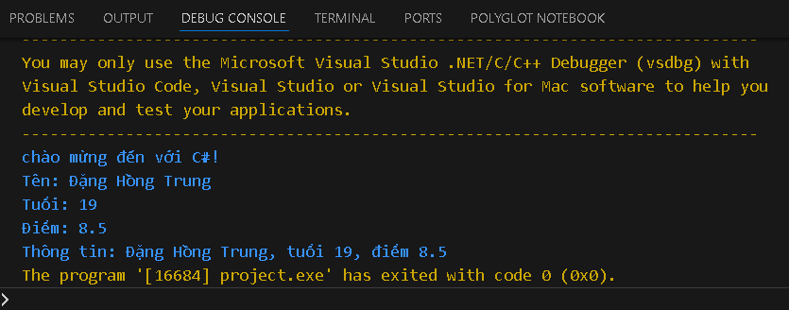
- Code đã hoàn thiện:

Dán toàn bộ code của file Program.cs mà bạn đã viết.
using System;

class project
{
static void Main()
{
Console.WriteLine("chào mừng đến với C#!");

string ten = "Đặng Hồng Trung";
int tuoi = 19;
double diem = 8.5;

Console.WriteLine("Tên: " + ten);
Console.WriteLine("Tuổi: " + tuoi);
Console.WriteLine("Điểm: " + diem);

Console.WriteLine($"Thông tin: {ten}, tuổi {tuoi}, điểm {diem}");
}
}

(Dán code của bạn vào đây)

Câu hỏi Phản biện (Bắt buộc)
Một điều tôi chưa hiểu rõ hoặc muốn hỏi thêm về chủ đề này:

(Bắt buộc phải đặt 1 câu hỏi. Ví dụ: "Tại sao cần phải có namespace? Nó là gì?", "Sự khác biệt giữa Console.WriteLine() và Console.Write() là gì?", "Tại sao hàm Main phải là static?")

PHIẾU HỌC TẬP C# [02] - CÁC CẤU TRÚC ĐIỀU KHIỂN VÀ VÒNG LẶP
Họ và tên: Đặng Hồng Trung

Lớp: CNTT 18-01

Video đã xem (Link):

Kiến thức cốt lõi (Các cú pháp quan trọng)
Sau khi xem video, hãy hoàn thành bảng sau:

Cấu trúc | Cú pháp C# | Mục đích | Ví dụ
if...else | if (điều kiện) { ... }  else { ... } | Kiểm tra điều kiện  và phân nhánh chương trình | cs if (a > 5) Console.WriteLine("Lớn"); else Console.WriteLine("Nhỏ");
switch | switch (biến) { case: break; } | Lựa chọn nhiều nhánh dựa trên giá trị của biến | cs switch (x) { case 1: Console.WriteLine("Một"); break; default: Console.WriteLine("Khác"); break; }
for | for (int i = 0; i < n; i++) { } | Lặp với số lần xác định | cs for (int i = 1; i <= 3; i++) Console.WriteLine(i);
while | while (điều kiện) { } | Lặp khi điều kiện còn đúng | cs int i = 1; while (i <= 3) { Console.WriteLine(i); i++; }
do...while | do { } while (điều kiện); | Lặp ít nhất 1 lần rồi kiểm tra điều kiện | cs int i = 1; do { Console.WriteLine(i); i++; } while (i <= 3);

Ví dụ thực hành (Bắt buộc)
Kịch bản: Bạn sẽ tạo một chương trình quản lý điểm sinh viên đơn giản sử dụng if/else và vòng lặp.

Code Khởi đầu (Starter Code):

using System; class Program
{

static void Main()

{

Console.WriteLine("=== Chương trình Xếp loại Sinh viên ===\n");

// TODO 1: Khai báo biến thông tin sinh viên

// string hoVaTen = "Nguyễn Văn A"; (Thay bằng tên của bạn)

// double diem = 7.5; (Thay bằng điểm của bạn)

// TODO 2: In ra thông tin sinh viên

// Console.WriteLine($"Họ tên: {hoVaTen}");

// Console.WriteLine($"Điểm: {diem}\n");

// TODO 3: Viết cấu trúc if/else if/else để xếp loại

// Tiêu chí:

// - Nếu điểm >= 8.5 => "Giỏi"

// - Nếu điểm >= 7.0 => "Khá"

// - Nếu điểm >= 5.5 => "Trung bình"

// - Nếu điểm < 5.5 => "Yếu"

// (Viết code của bạn tại đây)

// TODO 4: Viết vòng lặp for để in ra bảng điểm của 3 sinh viên

// Gợi ý: Tạo 2 mảng lưu tên và điểm, rồi dùng for để duyệt

string[] tenSV = { "Nguyễn Văn A", "Trần Thị B", "Lê Văn C" }; double[] diemSV = { 8.5, 7.2, 5.8 };

Console.WriteLine("\n=== Bảng Điểm ==="); for (int i = 0; i < tenSV.Length; i++)
{

// TODO 5: In ra tên, điểm và xếp loại của từng sinh viên

// (Viết code của bạn tại đây)

}

// TODO 6: (Tùy chọn) Dùng while loop để tính tổng điểm

// Gợi ý: Duyệt mảng diemSV và cộng tất cả lại double tongDiem = 0;
int j = 0;

while (j < diemSV.Length)

{

// (Viết code của bạn tại đây) j++;
}

Console.WriteLine($"\nTổng điểm: {tongDiem}"); Console.WriteLine($"Điểm trung bình: {tongDiem / diemSV.Length:F2}");
}

}

Yêu cầu Bằng chứng (Proof of Work)
  - Code đã hoàn thiện: Dán toàn bộ code của file Program.cs.

- using System;

- class Program
- {
- static void Main()
- {
- Console.WriteLine("=== Chương trình Xếp loại Sinh viên ===\n");

- // TODO 1: Khai báo biến thông tin sinh viên
- string hoVaTen = "Nguyễn Văn A";
- double diem = 7.5;

- // TODO 2: In ra thông tin sinh viên
- Console.WriteLine($"Họ tên: {hoVaTen}");
- Console.WriteLine($"Điểm: {diem}\n");

- // TODO 3: Cấu trúc xếp loại điểm
- if (diem >= 8.5)
- {
- Console.WriteLine("Xếp loại: Giỏi\n");
- }
- else if (diem >= 7.0)
- {
- Console.WriteLine("Xếp loại: Khá\n");
- }
- else if (diem >= 5.5)
- {
- Console.WriteLine("Xếp loại: Trung bình\n");
- }
- else
- {
- Console.WriteLine("Xếp loại: Yếu\n");
- }

- // TODO 4: Mảng tên và điểm 3 sinh viên
- string[] tenSV = { "Nguyễn Văn A", "Trần Thị B", "Lê Văn C" };
- double[] diemSV = { 8.5, 7.2, 5.8 };

- Console.WriteLine("\n=== Bảng Điểm ===");

- for (int i = 0; i < tenSV.Length; i++)
- {
- // TODO 5: In ra tên, điểm và xếp loại
- string xepLoai;

- if (diemSV[i] >= 8.5)
- xepLoai = "Giỏi";
- else if (diemSV[i] >= 7.0)
- xepLoai = "Khá";
- else if (diemSV[i] >= 5.5)
- xepLoai = "Trung bình";
- else
- xepLoai = "Yếu";

- Console.WriteLine($"{tenSV[i]} - Điểm: {diemSV[i]} - Xếp loại: {xepLoai}");
- }

- // TODO 6: Dùng while để tính tổng điểm
- double tongDiem = 0;
- int j = 0;

- while (j < diemSV.Length)
- {
- tongDiem += diemSV[j];
- j++;
- }

- Console.WriteLine($"\nTổng điểm: {tongDiem}");
- Console.WriteLine($"Điểm trung bình: {tongDiem / diemSV.Length:F2}");
- }
- }

  - Ảnh chụp màn hình Kết quả: Chạy chương trình và chụp ảnh output.
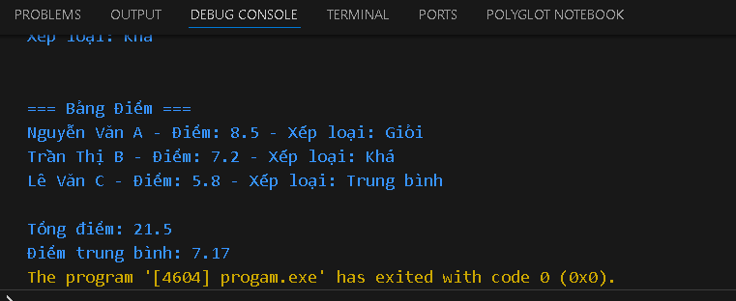

(Dán ảnh chụp màn hình của bạn vào đây. Kết quả phải hiển thị:

    - Thông tin sinh viên (Họ tên, điểm)
    - Xếp loại của sinh viên
    - Bảng điểm của 3 sinh viên
    - Tổng điểm và điểm trung bình)

Câu hỏi Phản biện (Bắt buộc)
Một điều tôi chưa hiểu rõ hoặc muốn hỏi thêm:

(Ví dụ: "Sự khác biệt giữa for và while là gì? Khi nào dùng cái nào?", "Tại sao cần mảng? Nó dùng để làm gì?")

